PERFEKTER KLANG FÜR DIE WEIHNACHTSTAGE

Wedemark, XX. MONAT 2019 – Traditionelle Weihnachtslieder, festliche Popsongs und Filmklassiker wie „Kevin – Allein zu Haus“ oder „Drei Haselnüsse für Aschenbrödel“: Musik und Film gehören zu den Feiertagen wie süße Lebkuchenhäuser und leuchtende Kerzen am Tannenbaum. Der passende Song oder Film stimmt uns perfekt auf die Weihnachtszeit ein und beflügelt für den Geschenkekauf für Familie und Freunde. Dieses Jahr lassen sich zwei Fliegen mit einer Klappe schlagen: Warum nicht die Liebsten mit einem Paar brillanter Kopfhörer oder der außergewöhnlichen AMBEO Soundbar entzücken? Dann lassen sich die besten Weihnachtsfilme und Songs erst recht in vollen Zügen genießen. Egal wie anspruchsvoll die Musik- oder Filmliebhaber auf der Geschenkeliste sind – Audiospezialist Sennheiser hat garantiert das passende Geschenk, um die Feiertage noch außergewöhnlicher zu machen.

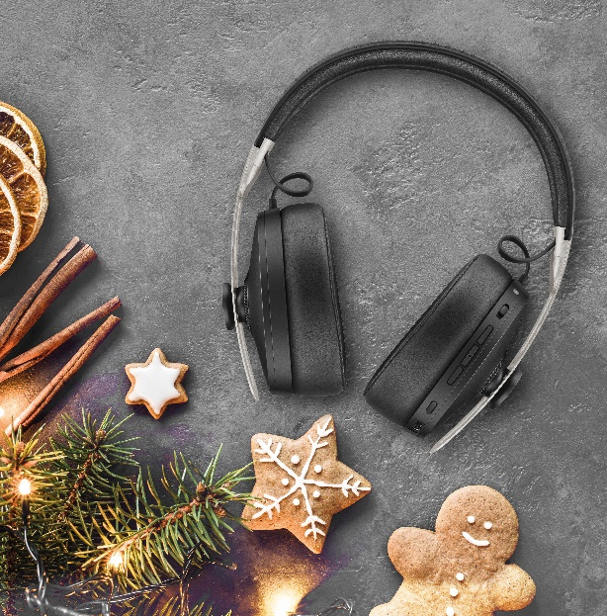
Perfekt auf Weihnachten eingestimmt
MOMENTUM WIRELESS
+ Mit Features wie der automatischen On/Off-Funktion und Smart Pause keine Sekunde des Lieblingsweihnachtssongs verpassen
+ Hervorragender Klang reproduziert die ausgewogene Tiefe und Präzision einer Studioaufnahme
+ Drei ANC-Modi und Transparent Hearing-Funktion
+ Ein Hauch von Verwöhnung: weiches Echtleder an den Ohrpolstern und am Kopfbügel
+ Auf Tastendruck Zugang zum Sprachassistenten
+ Dank integriertem Tile Bluetooth Tracker fast unmöglich zu verlieren
UVP: 399 EUR
https://de-de.sennheiser.com/momentumwireless

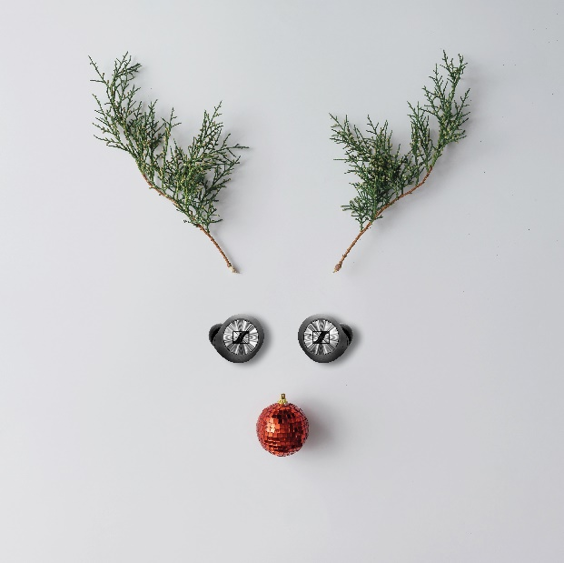
Ikone in Stil und Sound
MOMENTUM TRUE WIRELESS
+ Außergewöhnliche kabellose Klangqualität
+ Verbesserte Umgebungswahrnehmung dank Transparent Hearing-Feature
+ Direkter Zugriff auf Sprachassistenten über die intuitive Touch-Oberfläche
+ Puristisches Design mit Metallic-Details auf der Außenseite und einer stilvollen, mit Stoff überzogenen Transportbox
+ Vier Stunden Akkulaufzeit, die über die Transportbox mit integrierter Powerbank auf bis zu zwölf Stunden verlängert werden kann
UVP: 299 EUR
https://de-de.sennheiser.com/truewireless-details

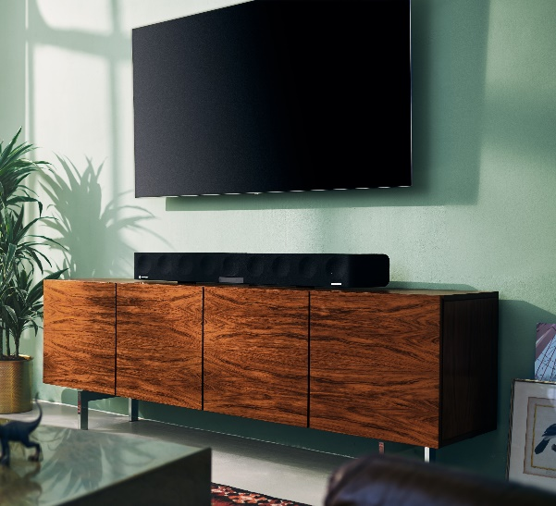
Unglaublicher 3D-Klang im eigenen Wohnzimmer
AMBEO SOUNDBAR
+ Den persönlichen Lieblings-Weihnachtsfilm wie nie zuvor erleben
+ Immersiver 5.1.4-Sound mit Tiefbass – in einem All-in-one-Gerät, ohne zusätzlichen Subwoofer
+ Perfekte Abstimmung auf jeden Raum – die automatisierte Raumkalibrierung optimiert den Sound über ein mitgeliefertes Mikrofon
+ Die Soundbar ist kompatibel mit den 3D Audio-Formaten Dolby Atmos. DTS:X und MPEG-H, über die Upmix-Technologie können Stereo- und 5.1-Inhalte als fesselndes 3D-Erlebnis wiedergegeben werden
UVP: 2.499 EUR
https://de-de.sennheiser.com/ambeo-soundbar

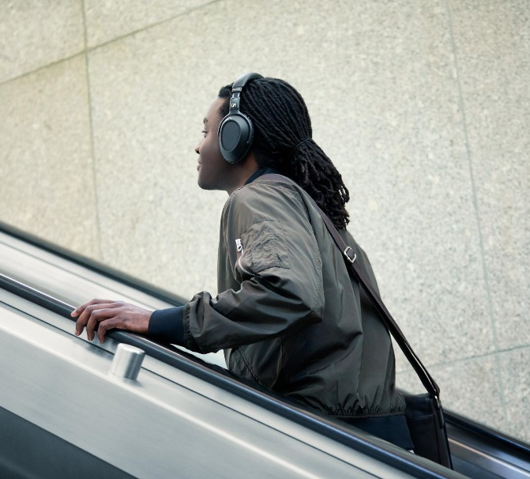
Für Weltenbummler und Vielflieger
PXC 550-II WIRELESS
+ Kabelloser Kopfhörer für ein außergewöhnlich smartes Reiseerlebnis – perfekt für den Weg in die Heimat über die Feiertage
+ Erstklassiger Klang in jeder Umgebung dank adaptiver Geräuschunterdrückung
+ Intuitive Bedienung über das Touchpad
+ Per Tastendruck Zugriff auf Sprachassistenten
+ Mit einer Akkuladung einmal um die Welt: bis zu 20 Stunden Laufzeit bei Bluetooth-Verbindung und eingeschaltetem ANC, bis zu 30 Stunden bei Kabelverbindung mit eingeschaltetem ANC
UVP: 349 EUR, verfügbar ab November
https://de-de.sennheiser.com/pxc-550-ii

Das begleitende Bildmaterial kann hier heruntergeladen werden: https://sennheiser-brandzone.com/c/1543/k7zEPeNr

Über Sennheiser
Die Zukunft der Audio-Welt zu gestalten und für Kunden einzigartige Sound-Erlebnisse zu schaffen – dieser Anspruch eint Sennheiser-Mitarbeiter und -Partner weltweit. Das 1945 gegründete Familienunternehmen ist einer der führenden Hersteller von Kopfhörern, Lautsprechern, Mikrofonen und drahtloser Übertragungstechnik. Seit 2013 leiten Daniel Sennheiser und Dr. Andreas Sennheiser das Unternehmen in der dritten Generation. Der Umsatz der Sennheiser-Gruppe lag 2018 bei 710,7 Millionen Euro. www.sennheiser.com

Pressekontakt DACH Globaler Pressekontakt
Sennheiser electronic GmbH & Co. KG Sennheiser electronic GmbH & Co. KG
Maik Robbe Jacqueline Gusmag
Communications Manager DACH CE Communications Manager Consumer
T +49 (0)5130 600-1028 T +49 (0)5130 600-1540
maik.robbe@sennheiser.com jacqueline.gusmag@sennheiser.com

